BATIKENT İLKYERLEŞİM ANAOKULU 3/A KELEBEK GRUBU
OCAK AYI AİLE KATILIM ÇİZELGESİ
02/01/2023 Pazartesi  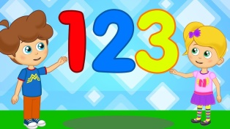ÖĞRENDİĞİMİZ SAYILARI TEKRAR EDİYORUZ.  Çocuğumuzla birlikte 1-2-3 sayıları ile ilgili oyunlar oynayalım. Rakamlarla eşleştirme ve gruplama yapalım. | 03/01/2023 Salı  BEYAZ RENGİNİ ÖĞRENİYORUZ.  Beyaz renkte olan eşyaları bulma oyunu oynayalım. | 04/01/2023 Çarşamba  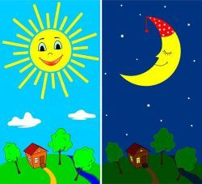  GECE GÜNDÜZ KAVRAMINI ÖĞRENİYORUZ.  Çocuğumuzla birlikte  Gece-Gündüz kavramı ile ilgili sohbet edelim. Uyku kurallarımızı belirleyelim. | 05/01/2023 Perşembe  KİTAP FUARI ETKİNLİĞİMİZ VAR!  Veli katılımı ile kitap kumbaramda biriktirdiğim paraları kullanarak kitap alıyoruz.  ** Grubumuz etkinliğe 09.00-10.00 saatleri arasında katılacaktır.  BİR KİTAP BİN MUTLULUK  Kütüphanedeki Aslan” adlı hikaye okunur. | 06/01/2023 Cuma  PENGUENLER  Penguenler ile ilgili araştırma yapalım.
09/01/2023 Pazartesi  PEMBE RENGİ ÖĞRENİYORUZ.  Evinizde bulunan pembe renkte eşyaları bulma oyunu oynayalım.  DEĞERLER EĞİTİMİ  ’SEVGİ MÜZESİ’’ için evden sevgiyi anlatan nesneler ile  çocuğumuzun en çok sevdiklerinin listesini hazırlayıp okula gönderelim. | 10/01/2022 Salı  UZAYI KEŞFEDİYORUM.  Birlikte uzay ile ilgili araştırma yapalım. | 11/01/2023 Çarşamba  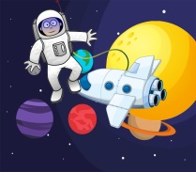  ASTRONOT OLUYORUM.  Uzay ile ilgili animasyon ya da belgesel izleyelim. | 12/01/2023 Perşembe  C VİTAMİNİ ŞENLİĞİ YAPIYORUZ.  Okula gelirken mandalina, portakal ve limon getirelim.  TİYATRO İZLİYORUZ.  ARI VIZ VIZ | 13/01/2023 Cuma  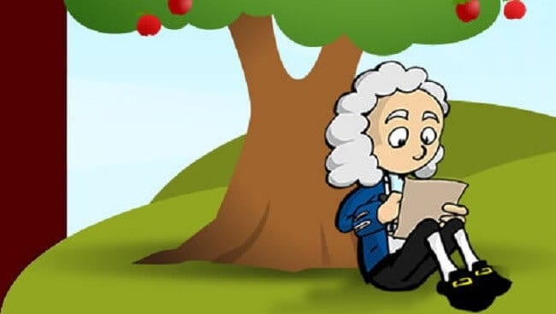 NEWTON’U TANIYORUZ.  Yer çekimi Kanunu ile ilgili sohbet edelim.
16/01/2023 Pazartesi  ENERJİ TASARRUFU HAFTASI  Enerji tasarrufu için evimizde neler yapabiliriz? Sohbet edelim. | 17/01/2023 Salı  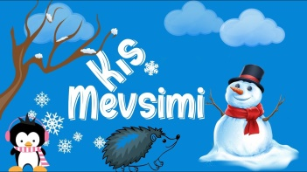KIŞ MEVSİMİ  Birlikte doğa yürüyüşüne çıkalım kış mevsimi hakkında sohbet edelim. | 18/01/2023 Çarşamba  ELMA GRAFİĞİ OLUŞTURUYORUM.  BESLENME DOSTU OKUL  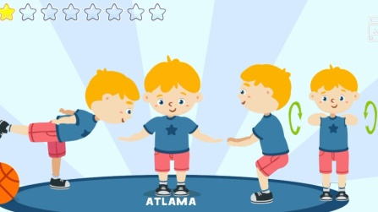  Fiziksel Aktivite-Spor yapıyorum | 19/01/2023 Perşembe  MİNİK TEMA  Musluktan Akan Su Nereden Geliyor? | 20/01/2023 Cuma  GELİŞİM RAPORLARIMIZI ALIYORUZ.  İYİ TATİLLER…
Ayın Kitapları; Elmer Serisinden bir kitap, Yüzyüz.olarak belirlenmiştir. Çocuklarımız ile birlikte bu kitapları okuyabiliriz .
KEYİFLİ OKUMALAR DİLERİM.
HER PERŞEMBE OYUNCAK GÜNÜMÜZDÜR.

